Otimizador de Rotas Hospitalares e Assistente Logístico IA

Introdução
A logística de entregas hospitalares exige coordenação precisa entre veículos, prazos críticos, prioridades de atendimento e limites operacionais. Em cenários reais, a entrega de medicamentos, insumos e materiais essenciais precisa ser executada com rapidez e confiabilidade, pois atrasos podem impactar diretamente a qualidade do cuidado ao paciente. O problema central é, portanto, um caso de roteamento com múltiplas restrições, em que a solução precisa ser eficiente, viável e aplicável ao ambiente operacional.

Objetivo
Este projeto teve como objetivo desenvolver uma solução de roteamento para entregas hospitalares, a partir de uma base inicial de código para otimização de rotas, ampliando o modelo para considerar múltiplos veículos, prioridades de entrega, capacidade de carga, autonomia operacional e requisitos de distribuição equilibrada.
Além disso, o trabalho incluiu a integração do motor de otimização com modelos de linguagem para gerar instruções e relatórios em linguagem natural, tornando o resultado mais acessível para uso operacional.

Implementação do algoritmo genético
A base do desenvolvimento foi expandida do problema clássico do caixeiro viajante para um modelo de VRP hospitalar mais realista. O algoritmo genético foi implementado como mecanismo de busca evolutiva, com representação das rotas como sequências de entregas e cortes entre veículos.
A população inicial foi gerada a partir de permutações aleatórias, e cada solução foi avaliada por uma função de fitness que combina distância total e penalidades por violações de restrição. Ao longo das gerações, operações de crossover, mutação e ajuste de rotas foram aplicadas para melhorar a qualidade das soluções. A estrutura do algoritmo foi construída para explorar combinações de entregas e distribuí-las entre veículos sem comprometer a viabilidade operacional.
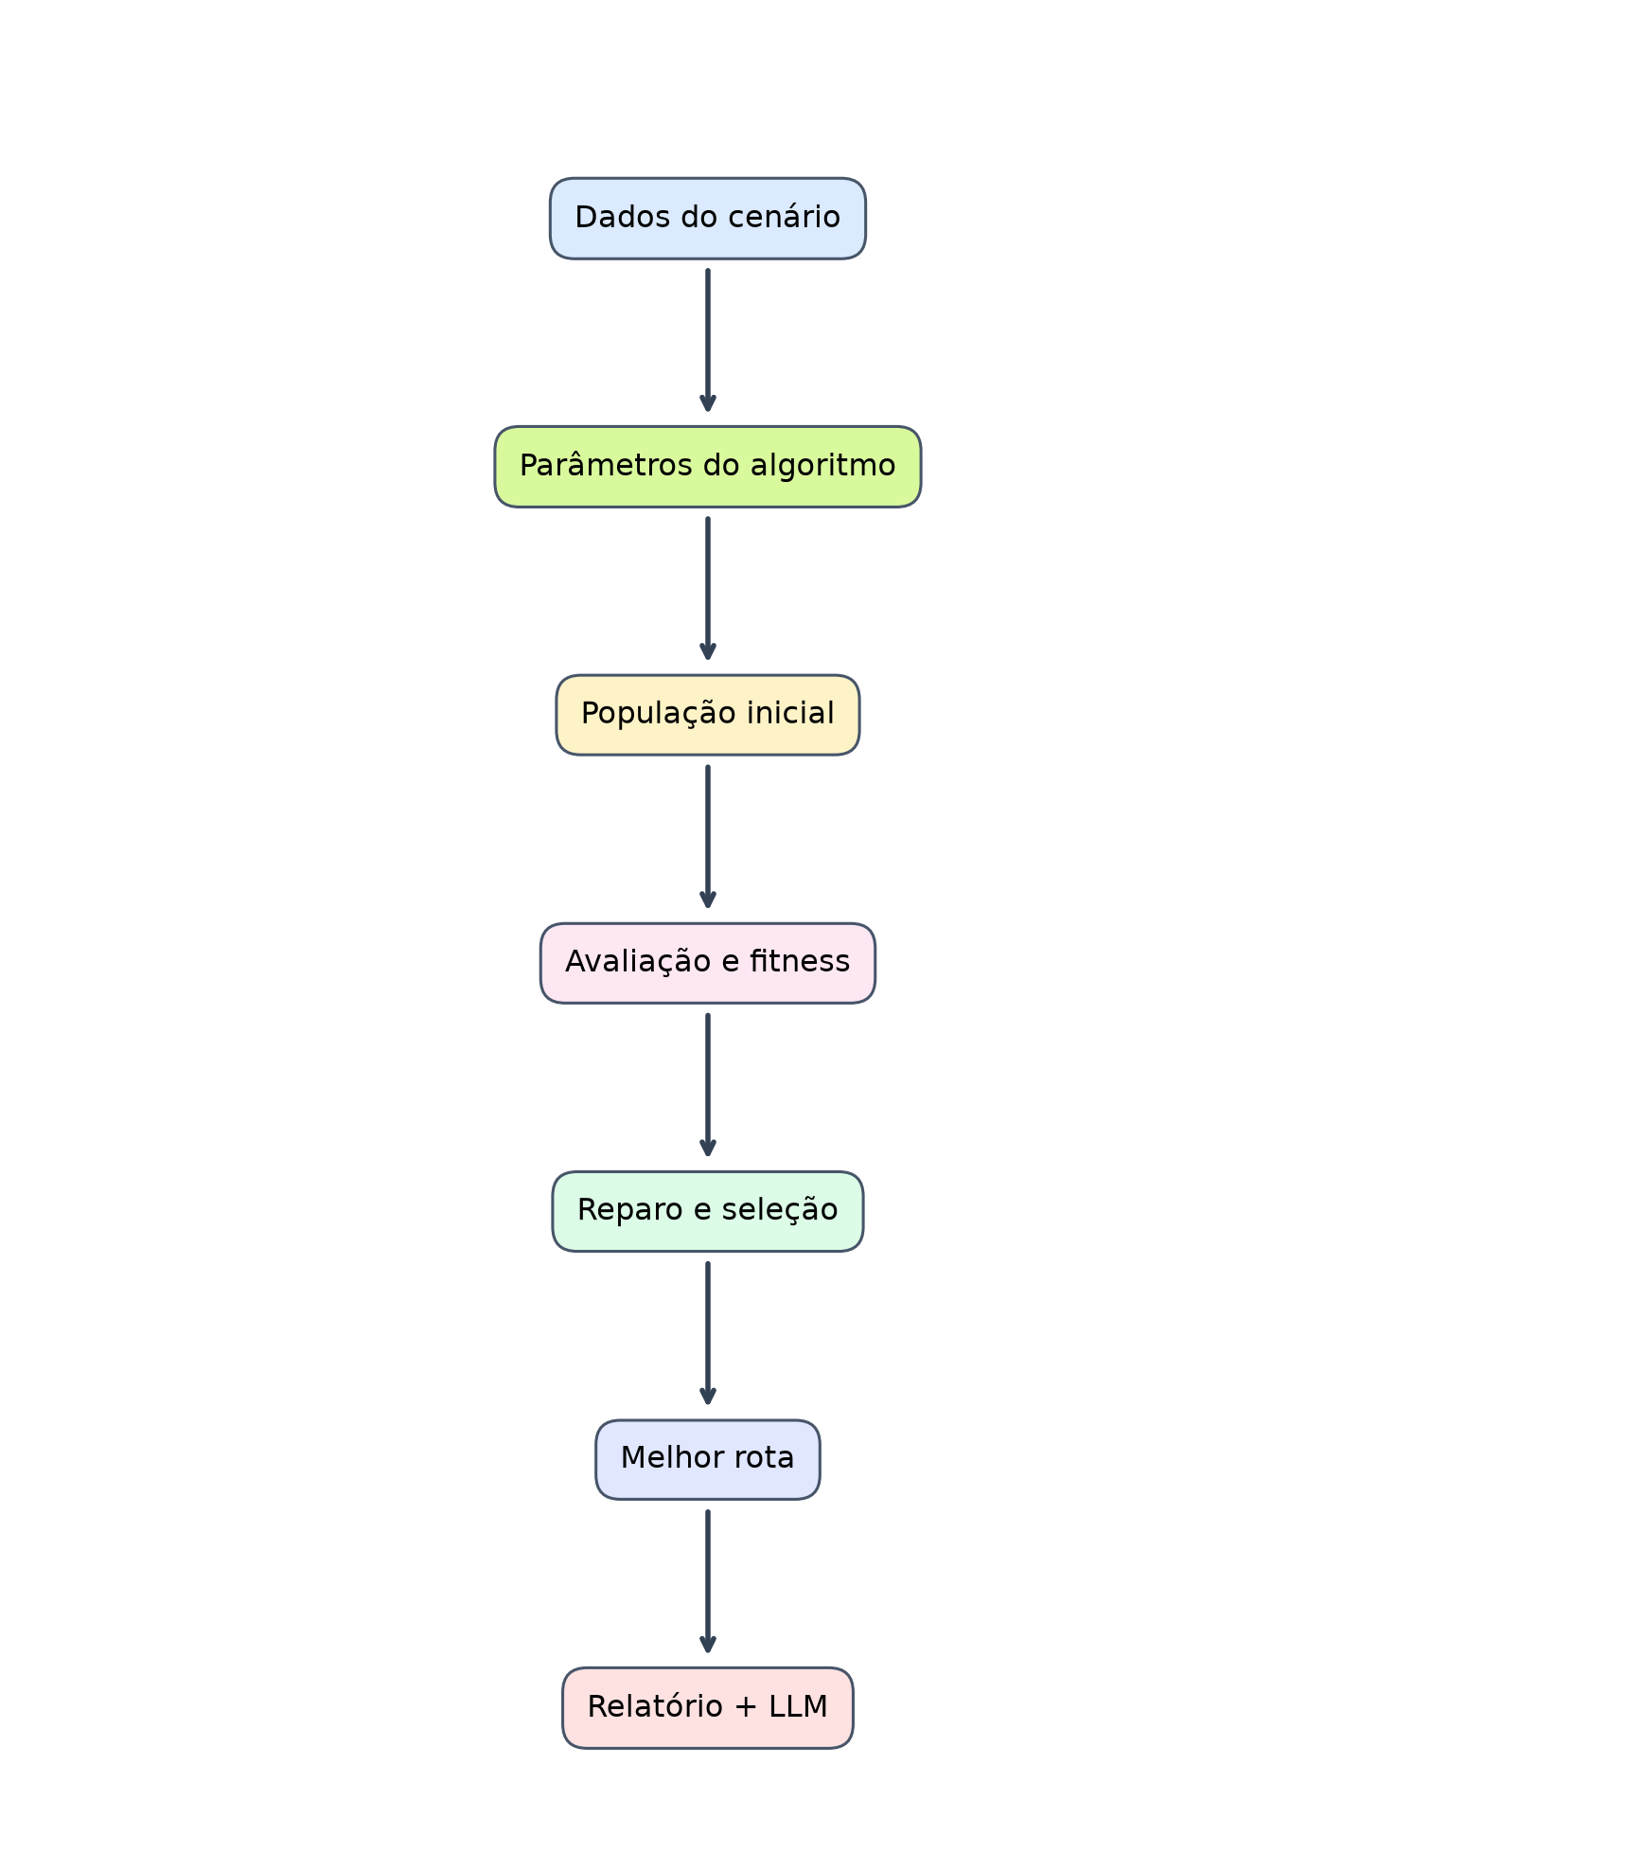

Estratégias para restrições operacionais
Para tornar a solução aplicável ao cenário do projeto, foram adotadas estratégias específicas para lidar com as restrições adicionais do problema. Em conjunto, essas medidas permitiram que a otimização considerasse não apenas distâncias, mas também a viabilidade real da operação.
As entregas com maior prioridade foram avaliadas com penalização forte quando deslocadas para posições tardias, preservando a lógica de atendimento crítico. A capacidade de carga foi tratada como limite operacional, com penalidade para veículos que excedem a demanda suportada. A autonomia também foi incorporada à avaliação, evitando rotas que extrapolam o deslocamento operacional do veículo.
Enquanto que a divisão das entregas entre veículos foi modelada por pontos de corte e reparo de rotas, de forma a manter a solução coerente mesmo quando a geração inicial era incompatível com as regras do cenário.

Integração com LLMs e abordagem de prompts
A camada de inteligência artificial foi integrada ao backend em FastAPI e ao agente em LangChain, usando o modelo Gemini 3.5 Flash Lite. O fluxo principal consiste em gerar um resumo estruturado em JSON com métricas de fitness, distância total, penalidades, capacidade e autonomia por veículo, entregas críticas, recomendações e detalhes de rota. Esse payload é repassado ao modelo de linguagem como contexto operacional, e a IA transforma os dados em instruções claras para as equipes, relatórios resumidos e respostas em linguagem natural.
A abordagem adotada foi tratá-la como interpretadora do contexto, e não como origem da decisão logística. O prompt orienta o modelo a responder em português do Brasil, priorizar informações relevantes, resumir as métricas principais e destacar entregas críticas e gargalos operacionais.
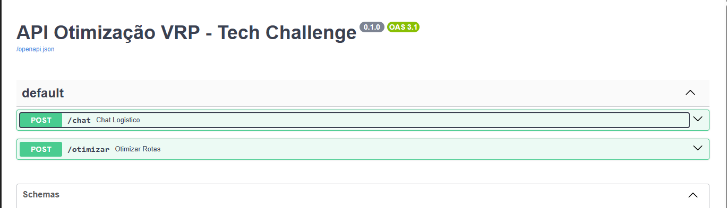
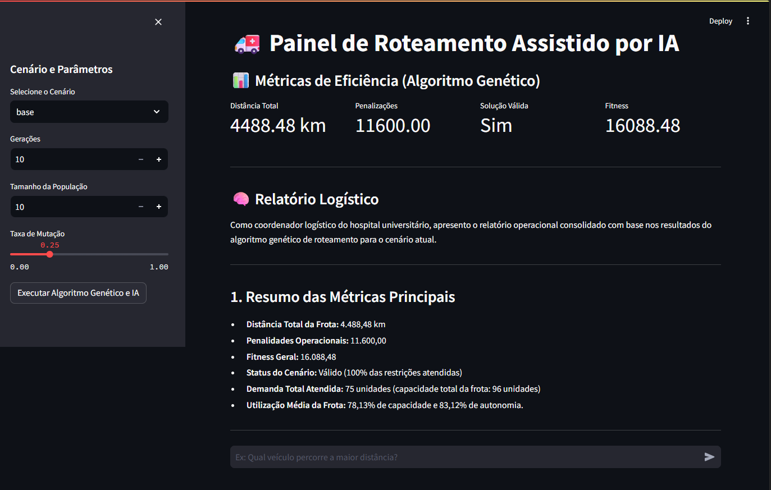
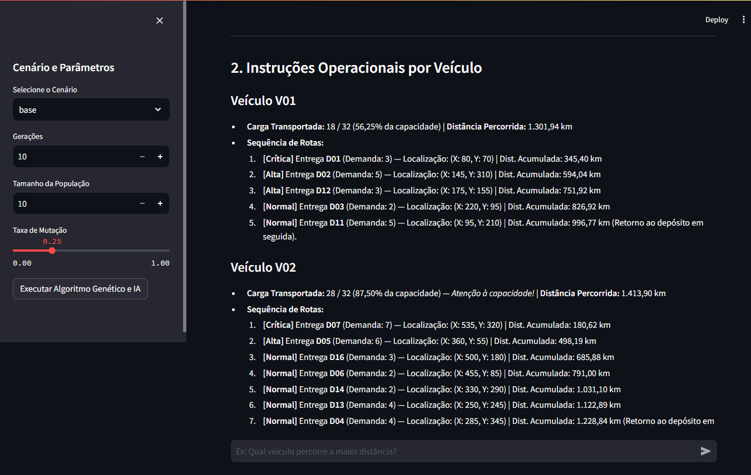
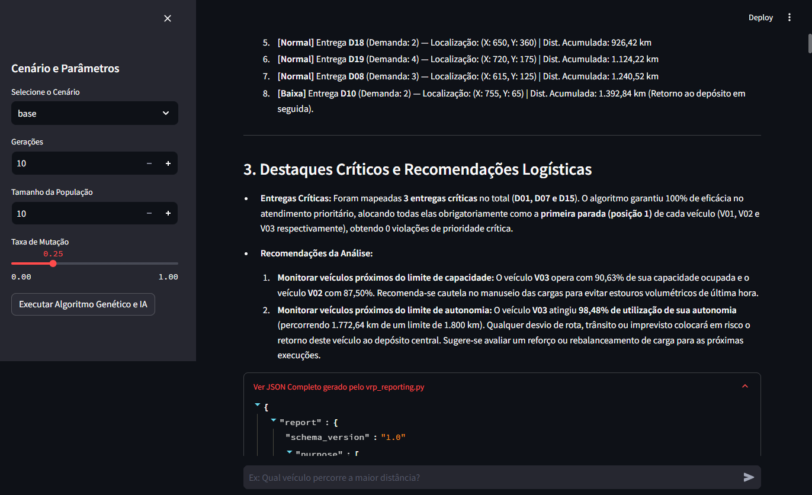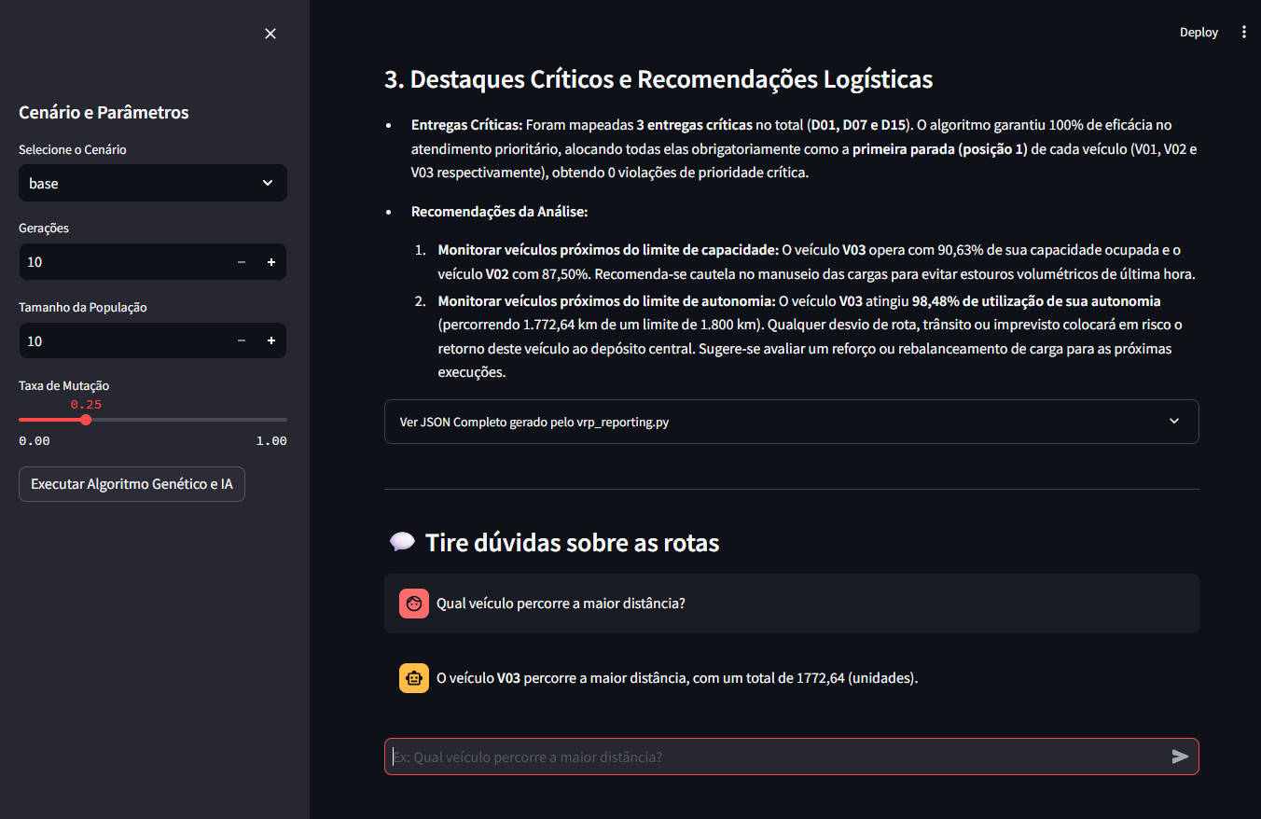

Comparativo de desempenho e análise das rotas
A validade da abordagem foi verificada por meio de benchmarks comparando o algoritmo genético com outras estratégias, como rota aleatória e vizinho mais próximo.
Os resultados mostraram que a solução evolutiva apresentou melhor desempenho em cenários com múltiplas restrições, alcançando fitness superior e maior capacidade de equilibrar entregas entre veículos. Além disso, a análise das rotas permitiu verificar a distribuição das entregas, a utilização de capacidade e autonomia, e a presença de prioridades críticas em posições adequadas.
Também as visualizações geradas pela interface em Streamlit e pela execução local em Pygame facilitaram a interpretação dos resultados e ajudaram na identificação de gargalos operacionais e pontos de melhoria.
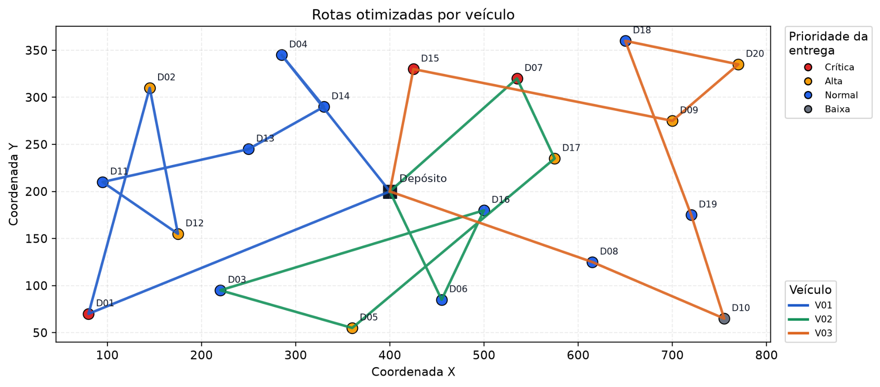
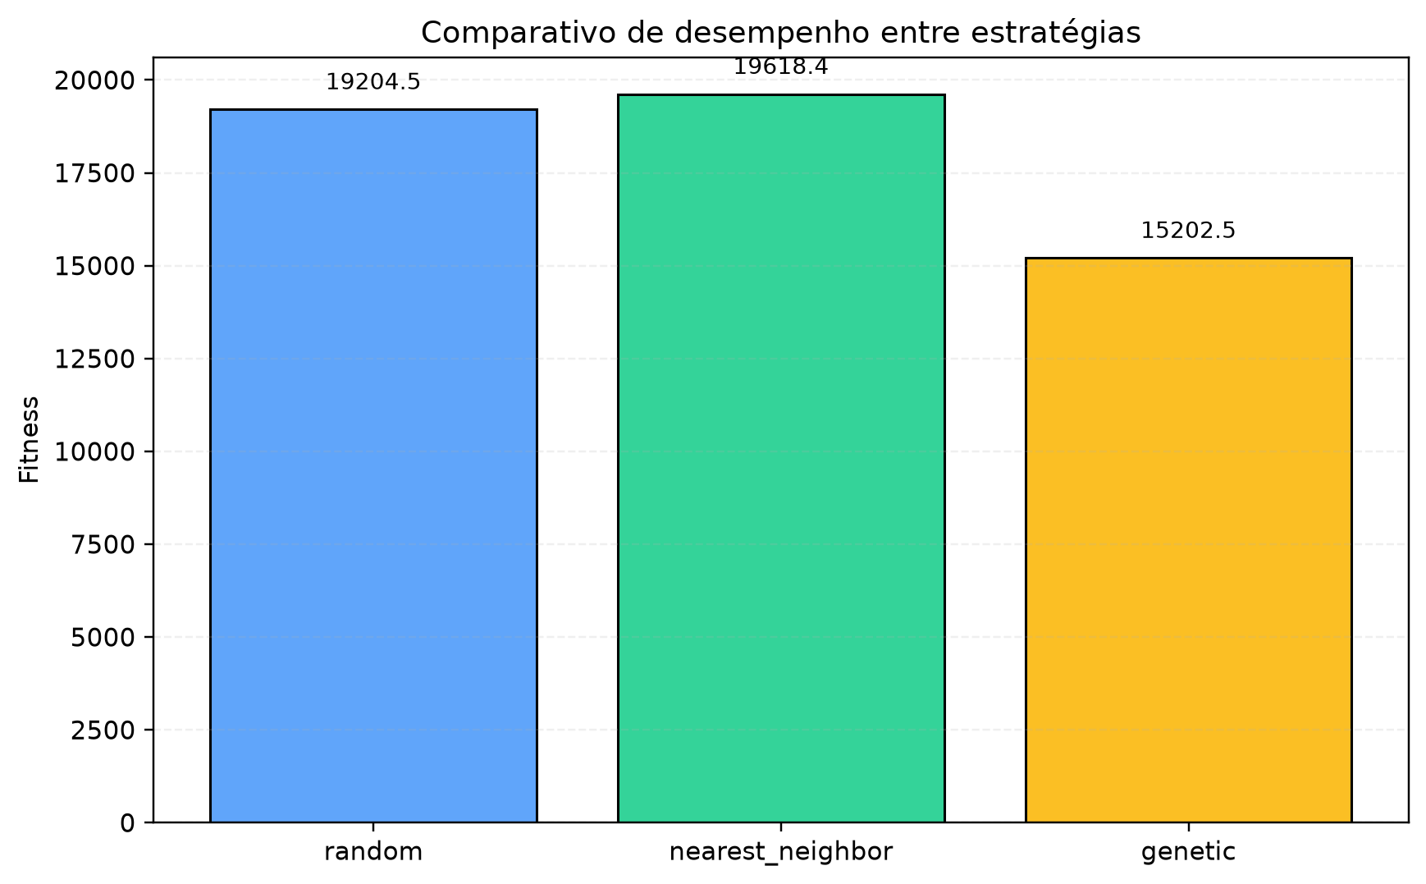
- Desafios, limitações e melhorias futuras
Durante o desenvolvimento, os principais desafios foram a criação de uma representação de rota compatível com múltiplos veículos, a manutenção de soluções viáveis e o equilíbrio entre distância e penalização por restrições.
Cenários com alta demanda, baixa autonomia ou grande número de entregas críticas exigiram atenção especial. Para lidar com isso, o projeto incorporou mecanismos de reparo, avaliação por penalidades e tratamento explícito de entregas críticas.
Como limitações, a solução ainda depende de cenários bem definidos e de dados estruturados para a geração de relatórios por IA. Como melhorias futuras, o sistema pode evoluir para otimização multiobjetivo mais avançada, integração com dados em tempo real e visualização geográfica mais detalhada das rotas.
- Arquitetura da solução
A arquitetura foi organizada em camadas para separar interface, processamento e inteligência artificial. O usuário interage com a interface em Streamlit, que envia requisições para o backend em FastAPI.
O backend executa o algoritmo genético, gera um relatório estruturado em JSON e encaminha os resultados para o agente de linguagem baseado em LangChain. O modelo Gemini interpreta o contexto operacional e produz instruções e relatórios em linguagem natural.
Esse fluxo conecta a entrada do usuário, a otimização da rota, a análise de restrições, a geração de resposta e a apresentação dos resultados em uma sequência lógica e funcional.
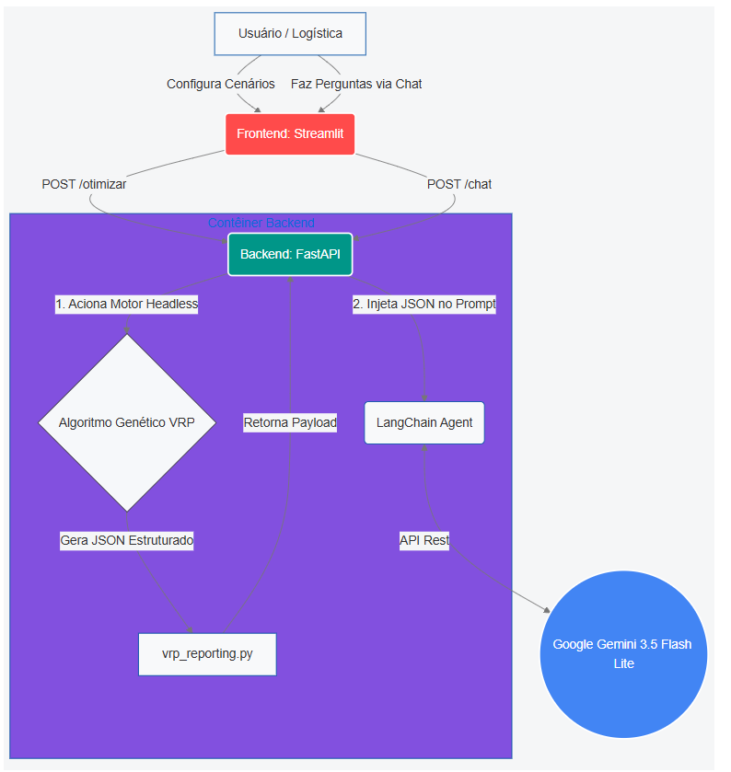

Conclusão
O projeto demonstrou que é possível combinar otimização matemática e inteligência artificial para resolver um problema prático e relevante em logística hospitalar.
A implementação do algoritmo genético foi fundamental para explorar combinações de rotas de forma eficiente, enquanto as estratégias de penalização e reparo permitiram lidar com restrições reais do problema. A integração com LLMs ampliou a utilidade do sistema ao transformar resultados técnicos em orientações operacionais e relatórios acessíveis.
O conjunto desenvolvido oferece uma solução funcional, técnica e útil para apoio à decisão logística, com potencial de evolução para cenários mais complexos e dinâmicos.

